Technisch verslag

Rick Hellenthal - 1683428

# Technisch Ontwerp

## Lagenmodel

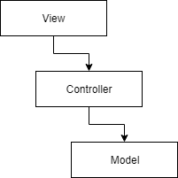De code waaruit NoteReader bestaat is onderverdeeld in drie verschillende lagen. Deze lagen zijn als volgt:

* View
* Controller
* Model

De **view** laag bestaat uit de volgende klassen:

* EndGame
* Score

De **controller** laag bestaat uit de volgende klassen:

* CameraController
* GameController
* PlayerController
* PlayNote
* SceneController

De **model** laag bestaat uit de volgende klassen:

* CrossSceneInfo
* Note

## Class diagram

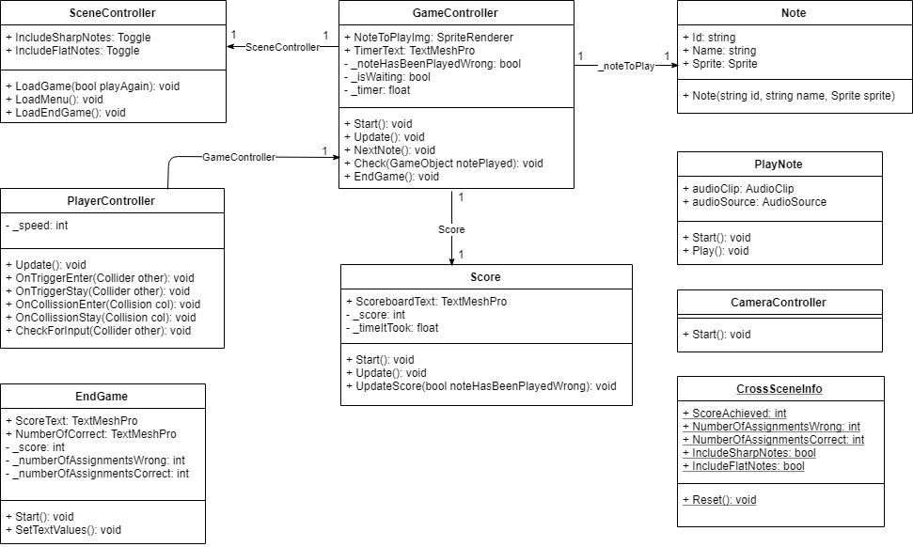Zoals genoemd kunnen de verschillende klassen worden onderverdeeld in lagen. Het onderstaand klassendiagram geeft de opbouw van de verschillende klassen en de verhoudingen tussen deze klassen weer.